### 课时22　海水的性质及作用



1．海水温度

(1)热量来源：主要来自太阳辐射。

(2)分布规律

|  |  |
| --- | --- |
| 水平方向 | 随着纬度的增加而降低 |
| 同一海区表层海水夏季温度较高，冬季温度较低 |
| 垂直方向 | 随深度的增加而降低 |
| 一定深度以下，海水温度随深度变化不大 |
| 高纬度地区，冬季冷却的海水由于密度增大而下沉形成冷中间层 |

(3)影响：①地球的热量储存库；②调节大气温度；③海水增温引起海平面上升；④海水温度异常变化，会引发气候异常。



海水温度的时间变化

(1)日变化：午后(14～16时)水温最高，日出前后(4～8时)最低。

(2)季节变化：夏季的水温较高，冬季的水温较低。

(3)年变化：海水的比热容大于陆地，海水温度变化慢于陆地，因此最热月和最冷月出现时间晚于陆地约一个月。即北半球大陆气温的最低值和最高值出现在1月和7月，而近海表层水温的最低值和最高值分别出现在2月和8月；南半球相反，2月水温最高，8月水温最低。

2．海水盐度

(1)定义：单位质量海水中所含溶解的氯化钠和氯化镁等盐类物质的质量，世界海水的平均盐度为35‰。

(2)影响因素

①主要因素：降水量和蒸发量

②其他因素：陆地径流、结冰和融冰、洋流等。

(3)分布规律：由副热带海域向赤道和两极逐渐降低。

(4)利用

利用海水蒸发可以制取食用盐和工业盐。如渤海沿岸的长芦盐场、海南岛的莺歌海盐场、台湾的布袋盐场等。



我国的三大盐场

分别是长芦盐场、布袋盐场和莺歌海盐场。长芦盐场位于河北省和天津市的渤海沿岸，布袋盐场在台湾岛西南沿海，莺歌海盐场位于海南乐东县西南海滨，主要生产食用盐、工业盐。

3．海水密度

(1)定义：单位体积海水的质量。

(2)影响因素

|  |  |  |
| --- | --- | --- |
| 因素 | 影响 | 举例 |
| 盐度 | 盐度越大，密度则越大 | 红海海水盐度最高，海水密度最大 |
| 波罗的海海水盐度最低，海水密度最小 |
| 压力 | 压力越大，密度越大 | 深层海水一般比浅层海水密度大 |
| 温度 | 在冰点温度(35‰盐度的海水冰点温度为－1.91 ℃)以上，温度越高，海水密度越小 | |
| 大河入海口 | 一般海水的密度较小，但可能因河水裹挟泥沙而增大 | |

(3)对人类活动的影响

①影响船舶的吃水深度，进而影响核载重量；

②不同海区海水的密度差异会产生密度流，进而影响航行。

③绘图：在下图方框内标出盐度的高低，在短线上用→表示表层和底层海水的流向

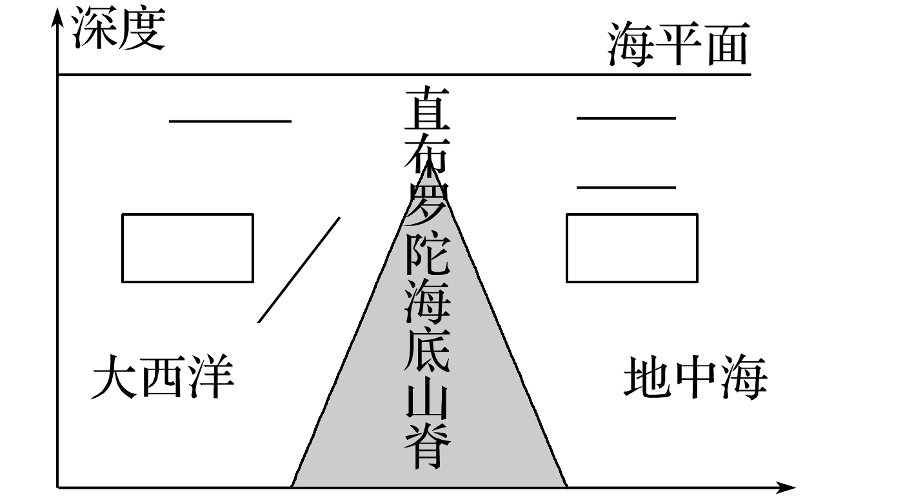

答案

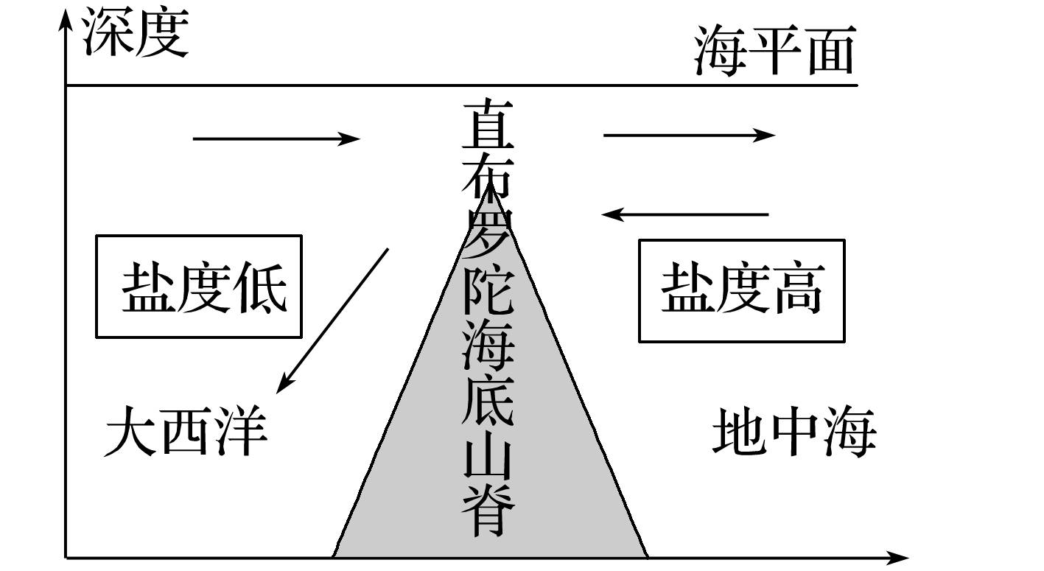

海水密度与影响因素的关系

|  |  |  |
| --- | --- | --- |
| 因素 | 相关性 | 影响 |
| 温度 | 负相关 | 温度越高，密度越低 |
| 盐度 | 正相关 | 盐度越高，密度越高 |
| 深度/压力 | 正相关 | 深度越大、压力越大，密度越高 |



1．海水温度

(1)时空变化及原因

|  |  |  |  |
| --- | --- | --- | --- |
| 变化规律 | | | 原因 |
| 时间变化 | | 夏季温度高，冬季温度低 | 夏季海水热量收入大于支出，冬季海水热量收入小于支出 |
| 空间变化 | 南北方向 | 由低纬向高纬逐渐递减 | 太阳辐射能量由低纬向高纬逐渐减少 |
| 东西方向 | 暖流经过的海区水温偏高，寒流经过的海区水温偏低 | 同一纬度，暖流温度高于寒流 |
| 垂直方向 | 温度随深度的增加而递减，但1 000米以下的深层海水温度随深度的变化幅度不大 | 太阳辐射是海水热量的主要来源，其主要集中在海洋表层，越向深处海水得到的太阳辐射越少，1 000米以下变化很小 |

(2)影响

|  |  |
| --- | --- |
| 影响海洋  生物分布 | 海洋表层是海洋生物的主要聚集地，深度越深，海洋生物的数量和种类越少 |
| 不同纬度的海洋表层生活着不同类型的海洋生物，例如罗非鱼主要生活在低纬度海域，鳕鱼主要分布在中高纬度海域 |
| 海水温度的季节变化，导致有些海洋生物发生季节性游动 |
| 各海域的水温状况和海洋生物对水温的要求，影响人类渔业捕捞的选择 |
| 影响海  洋运输 | 纬度较高的海域，海水有结冰期，通航时间较短，在冰封海域航行需要装备破冰设施 |
| 影响气候 | 与同纬度的陆地相比，海水温度的变化幅度比陆地小，海洋上空的气温比陆地上空的气温变化慢 |
| 从全球尺度来说，海水对大气温度起着调节作用 |
| 从区域尺度来说，沿海地区气温的季节变化和日变化均比内陆地区小 |

2.海水盐度

(1)影响因素

|  |  |  |
| --- | --- | --- |
| 因素 | 原因 | 影响 |
| 降水量与蒸发量 | 降水稀释盐水，使海水盐度降低，蒸发使海水浓缩，盐度升高 | 降水量大于蒸发量时，盐度较低；蒸发量大于降水量时，盐度较高 |
| 入海径流 | 入海径流能稀释海水 | 有淡水注入的海区，盐度偏低；入海径流少，则盐度相对较高；大洋边缘盐度往往比中心低 |
| 洋流 | 暖流增大海水的溶解度且海水蒸发加强，使得盐度升高；寒流降低海水的溶解度且海水蒸发减弱，使得盐度降低 | 同纬度地带，寒流经过的海区盐度偏低；暖流经过的海区盐度偏高 |
| 汇入海水 | 主要影响内外海水的交换能力和交换量 | 较封闭的海区，外部高盐度海水注入，盐度升高；外部低盐度海水注入，盐度降低 |
| 海冰融冻 | 融冰过程中释放淡水，稀释海水，盐度降低；反之，结冰过程盐度升高 | 融冰海区盐度降低；结冰海区盐度升高 |

(2)分布规律及原因

|  |  |  |  |
| --- | --- | --- | --- |
| 规律 | | 图示 | 原因 |
| 南北方向变化 | 从南北半球的副热带海域向赤道和两极递减 |  | 副热带海域盐度最高：炎热少雨，蒸发量大于降水量 |
| 赤道附近盐度较低：温度高，蒸发强烈，但降水丰沛，降水量大于蒸发量 |
| 从副热带海域向极地海域盐度渐低：海水温度渐低 |
| 北纬60°附近比南纬60°附近盐度低：北纬60°附近陆地面积广大，有较多的陆地淡水注入海洋，对该海域海水起到了稀释作用 |
| 东西方向变化 | 暖流流经的海区盐度偏高，寒流流经的海区盐度偏低 |  | 同一纬度，暖流流经的海区蒸发较强，寒流流经的海区蒸发较弱 |
| 特殊  分布 | 盐度最高的海区是红海 |  | ①位于副热带海区，降水少，蒸发旺盛，蒸发量大于降水量；  ②沿岸多沙漠，几乎没有淡水汇入；  ③海域较封闭，与大洋海水交换少 |
| 盐度最低的海区是波罗的海 |  | ①降水较多，纬度较高，气温较低，蒸发量小，降水量大于蒸发量；  ②沿岸河流众多，有大量淡水汇入；  ③海域狭小且相对封闭，与大洋海水交换慢 |

(3)盐场的区位选择

①地形：有适宜的海滩—平坦开阔，坡度小，且为泥质海滩。

②气候：有适宜晒盐的天气—气温高，降水量小，日照强，平均风速大。

③海水：附近无大河注入，盐度较高，水质洁净。



据地理工作者考察，在某海域中部海面以下20～30米处，存在一个明显的温跃层(垂直方向水温出现突变的水层)，抑制了海水的上下对流，在海底洼地的下层海水表现为相对低温。读图，完成1～3题。

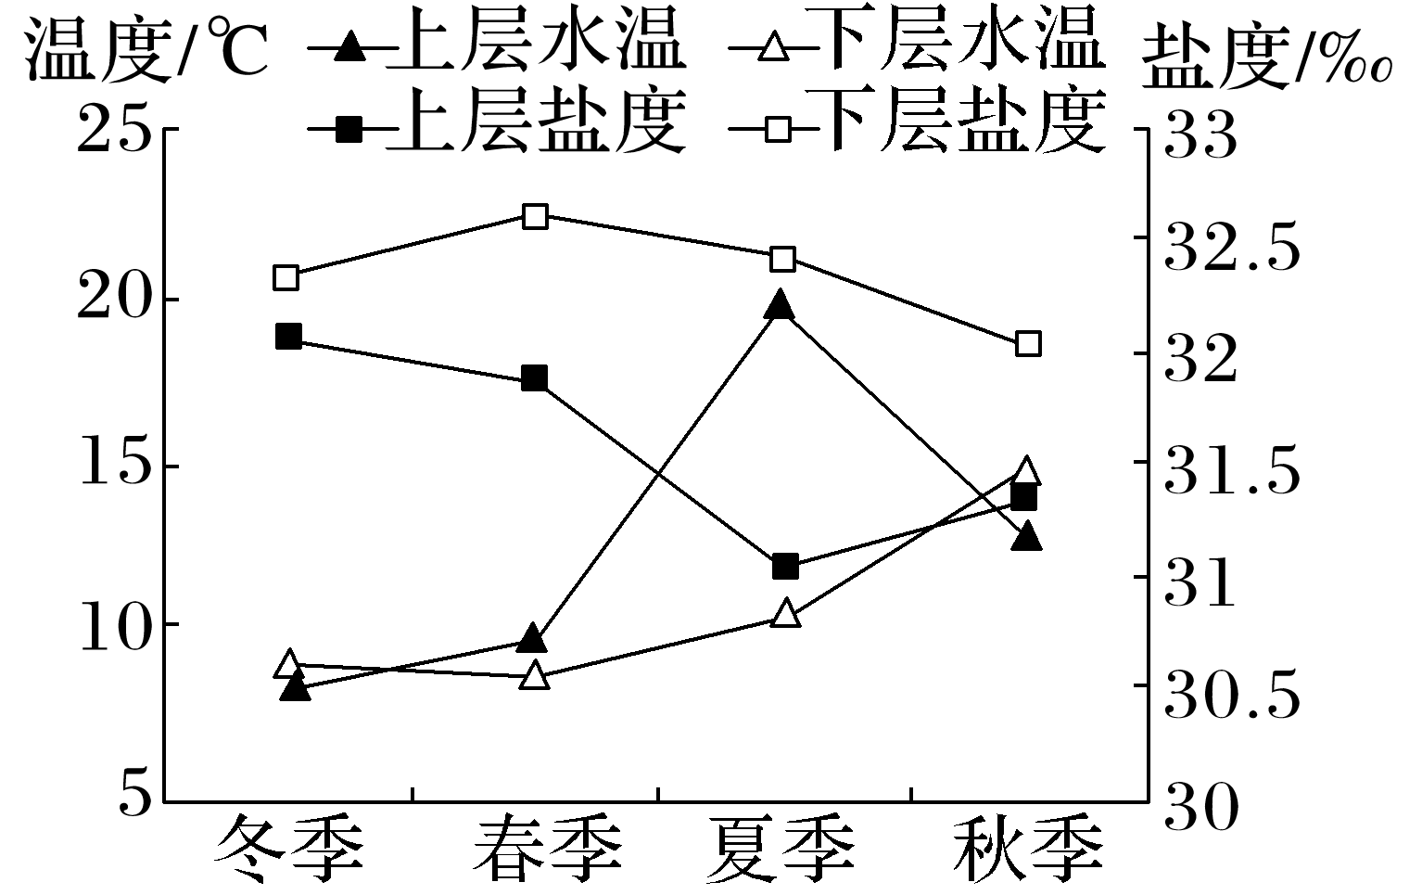

1．一年中，该海域上下层盐度差最小的季节是(　　)

A．春季 B．夏季

C．秋季 D．冬季

2．该海域温跃层表现最明显的季节是(　　)

A．春季 B．夏季

C．秋季 D．冬季

3．判断该海域是以下哪个海域(　　)

A．黄海 B．巴伦支海

C．阿拉伯海 D．南海

答案　1.D　2.B　3.A

解析　第1题，读图可知，该海域下层盐度高于上层盐度，二者盐度差最小的季节在冬季，D正确。第2题，从图可以看出，上下层海水温度差异最大是在夏季，下层海水表现为相对低温，结合材料中温跃层的概念，此季节存在一个明显的温跃层(垂直方向水温出现突变的水层)，B正确。第3题，从冬季最低上层水温为7 ℃来判断，该海域是黄海，巴伦支海纬度较高，冬季上层水温在0 ℃以下，阿拉伯海和南海在低纬度，冬季上层水温较高。A正确。

4．盐场的形成需要有利的地形和天气条件，布袋盐场是我国著名的盐场。图甲为“台湾海峡及其附近海区冬季海水表层盐度分布图”，图乙为“台湾海峡及其附近海区夏季海水表层盐度分布图”。读图回答问题。(18分)

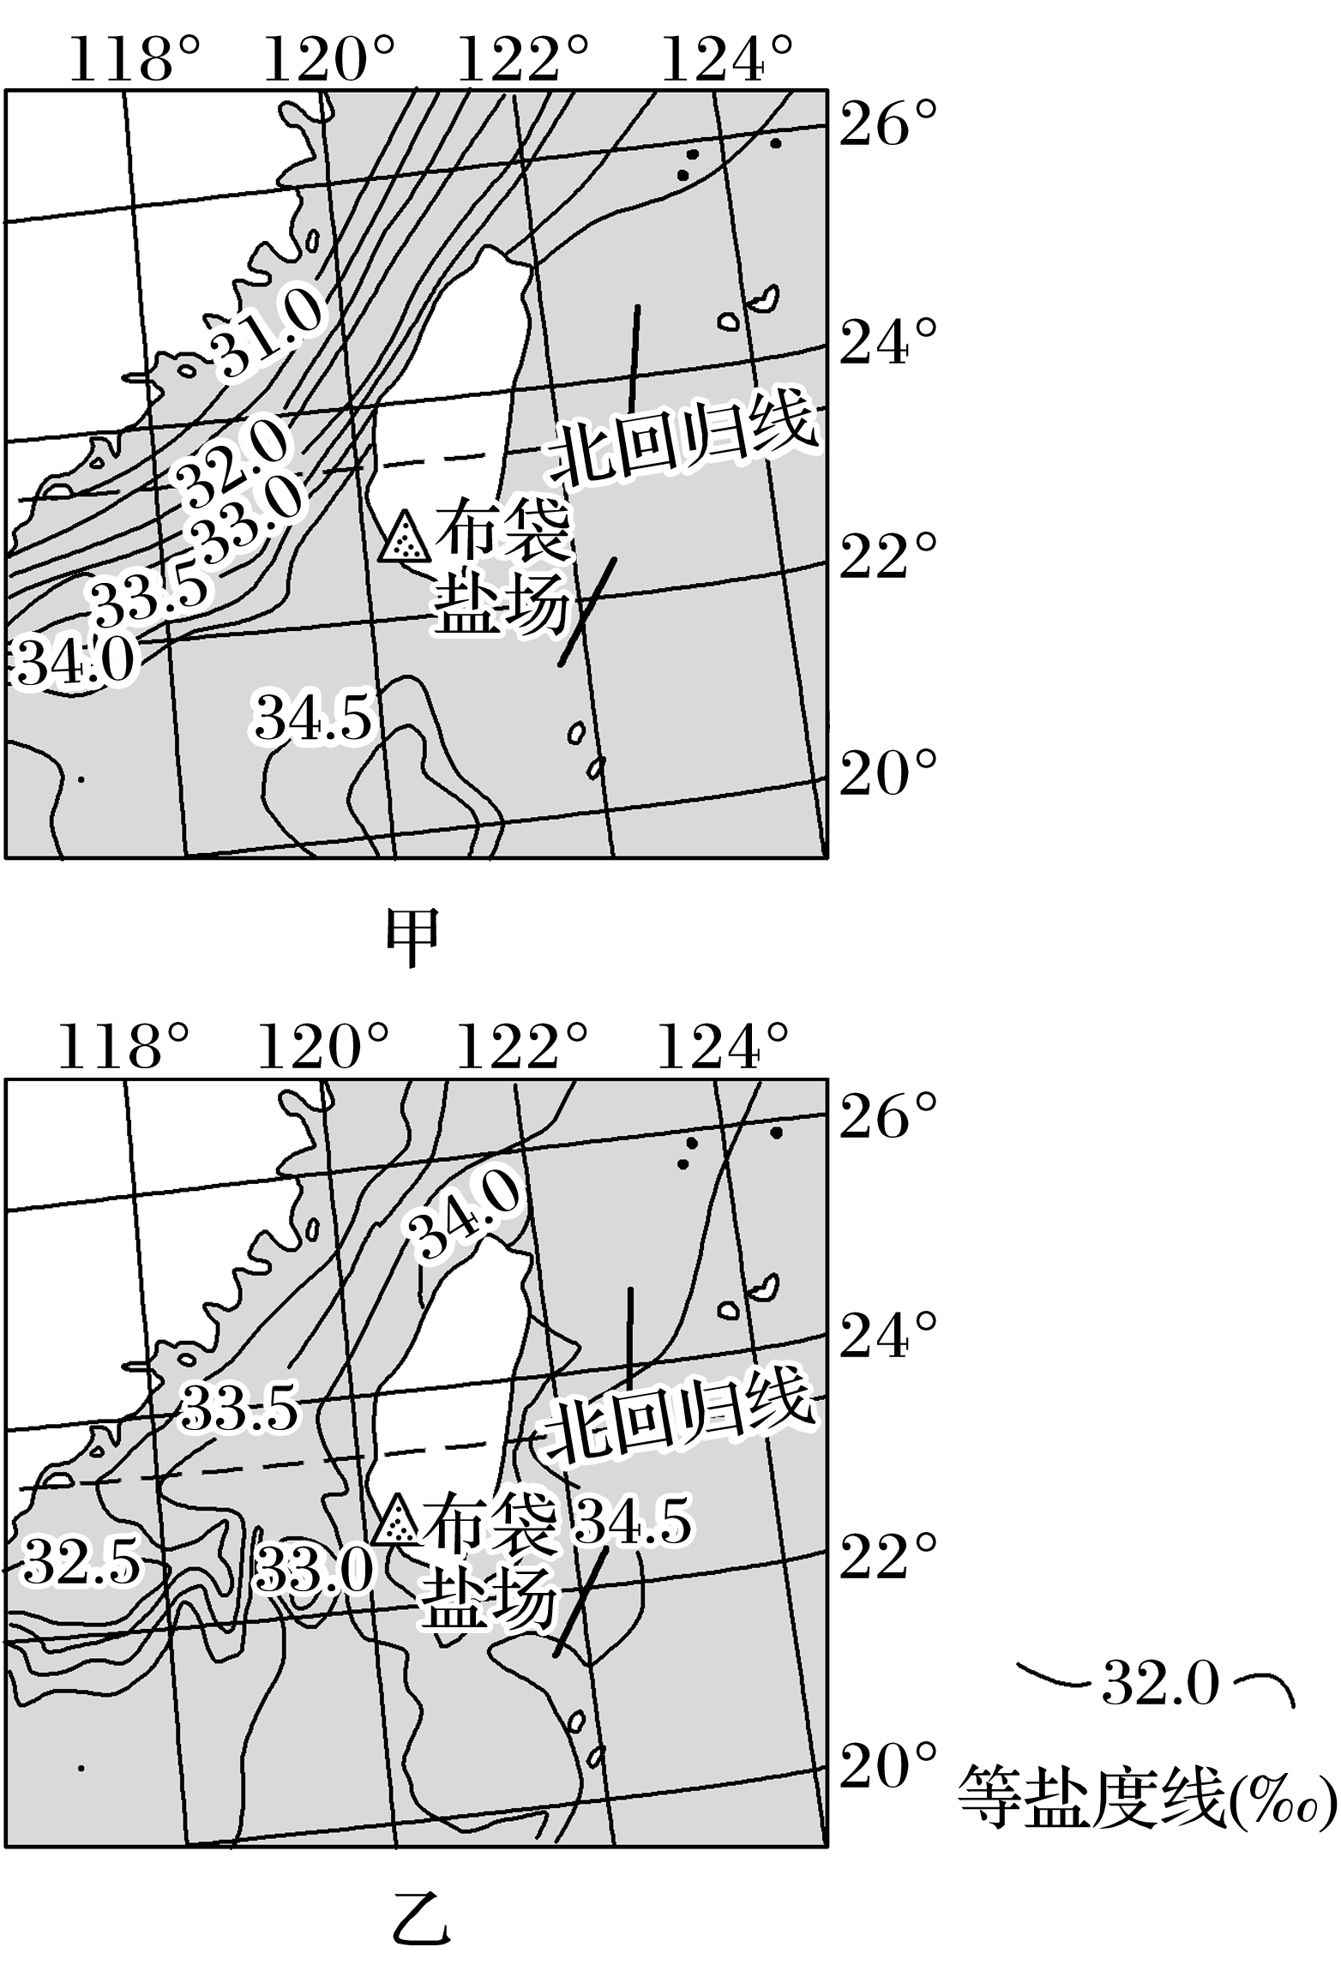

(1)说明台湾海峡冬、夏季表层盐度分布特征的异同点，并分析造成冬、夏季盐度差异的原因。(8分)

(2)与同纬度的太平洋相比，指出台湾海峡海水盐度的特点，并分析原因。(4分)

(3)分析台湾布袋盐场形成的有利条件。(6分)

答案　(1)相同点：由东南向西北递减。

不同点：冬季盐度较低，南北盐度差异更大。夏季盐度较高，等盐度线稀疏，南北差异较小。

原因：冬季气温低，海水蒸发量小，盐度低；夏季气温高，海水蒸发量大，盐度高。冬季受冷空气和寒流影响大，沿岸海水降温幅度大，降低了沿岸海水的盐度；冬季南北温差大，夏季南北温差小。

(2)盐度低。有大量河水注入，降低了盐度。

(3)降水较少，晴天较多；海水盐度较高；地形平坦开阔，利于晒盐。